Ledig yta efter passning

Vad?
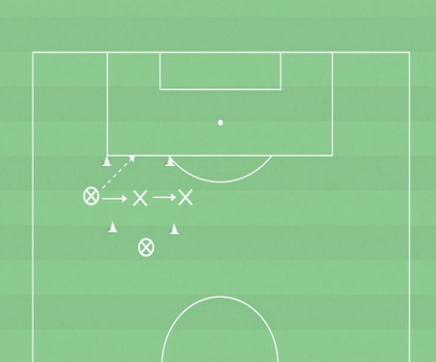
Kontring Varför? Träna passning och mottagning med (litet) inslag av spelförståelse. Spela framåt - löp till ledig yta.
Hur?
Spela centralt, vänd till motsatt sida. Löp till ledig yta.
Organisation
4 per kvadrat. En i mitten, tre på varsin sida. Två bollar.
Anvisningar
Spela centralt, vänd till motsatt sida. Löp till ledig yta. Central spelare kvar i en minut

